МИНИСТЕРСТВО СЕЛЬСКОГО ХОЗЯЙСТВА
РОССИЙСКОЙ ФЕДЕРАЦИИ

ДЕПАРТАМЕНТ НАУЧНО-ТЕХНОЛОГИЧЕСКОЙ
ПОЛИТИКИ И ОБРАЗОВАНИЯ

ФГУ «ПОДОЛЬСКАЯ ГОСУДАРСТВЕННАЯ ЗОНАЛЬНАЯ
МАШИНОИСПЫТАТЕЛЬНАЯ СТАНЦИЯ»

ПРОТОКОЛ ИСПЫТАНИЙ

№ 09-19-09 (4020233)

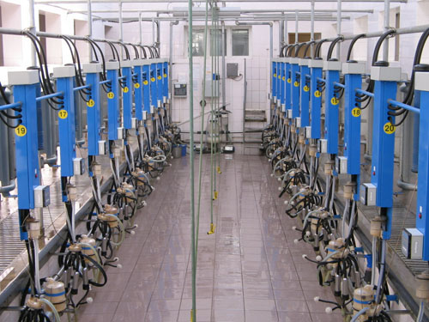

Установка доильная УДЕ-М «Елочка»

Изготовитель (разработчик) | Адрес
ЗАО «Торговый дом «ГомельАгроКомплект» | 600005, г. Владимир  ул.Матросова, д.28б

Результаты испытаний (краткие)
Установка доильная УДЕ-М «Елочка»
Назначение | Установка предназначена для машинного доения коров в станках типа «Елочка», фильтрации молока и транспортирования его в резервуар-охладитель.

Качество работы:
Полнота выдаивания, мл |  |  | 50
Заболевание маститом, гол |  |  | Не наблюдалось
Условия эксплуатации:
Характеристика микроклимата
-температура, ^{о}С |  |  | От 10 до 28
-относительная влажность, % |  |  | От 60 до 77
Привод |  |  | Трехфазная электрическая сеть 380 В
Удельная суммарная оперативная трудоемкость технического  обслуживания и ремонтов, чел.ч/ч |  |  | 0,003
Эксплуатационная надежность |  |  | Достаточная
Удобство управления |  |  | Удобно
Безопасность выполнения работ |  |  | Обеспечена

Описание конструкции машины
Установка состоит из следующих основных составных частей: молокопровода из нержавеющих труб, вакуумпровода из труб ПВХ, системы вывода молока из-под вакуума, стенда промывки, доильной аппаратуры, вакуумной системы.

Техническая характеристика
Показатели | Численные значения
Тип изделия | Стационарная со станками типа «Елочка»
Количество коров, одновременно обслуживаемых установкой, гол | 16
Количество дояров, чел. | 1
Производительность установки за 1 час основного времени, гол/ч | 67
Рабочее вакуумметрическое  давление, кПа | 40

Результаты испытаний
Качество работы: | Полнота выдаивания, мл – 50,  Заболевание маститом, гол – не наблюдалось
Привод: | Трехфазная электрическая сеть 380 В
Безопасность выполнения работ: | Обеспечена
Техническое обслуживание: | Содержит достаточно сведений по эксплуатации.

Заключение по результатам испытаний
Установку доильную УДЕ-М «Елочка» поставить на производство.

Испытания проведены: | ФГУ «Подольская государственная зональная машиноиспытательная станция»  142184 г. Климовск-4, Московская область
Испытания провел: | Каплиев К.И.
Источник информации: | Протокол испытаний № 09-19-09 (4020233)  от 10 июля 2009 года.

